«Зеленая планета»
конкурсно – игровая программа
ко Всемирному дню охраны окружающей среды
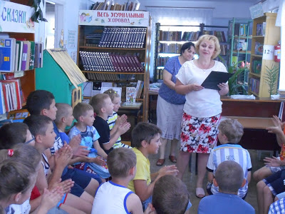

19 июня в Иловлинской детской библиотеке прошло мероприятие «Зеленая планета» - игровая программа по экологии с летней площадкой СОШ №1.
Заведующая детской библиотекой Обухова Ю.П. напомнила ребятам, что мы живем в великой огромной стране – России, но к сожалению, не все жители нашего поселка берегут окружающую природу, красоту рек и лесов.
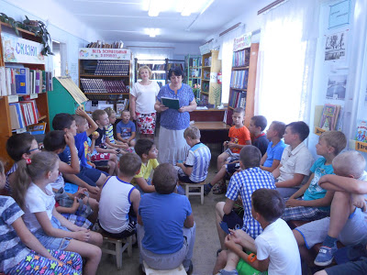

Библиотекарь Улуснова Т.С. предложила ребятам помочь нашей планете и превратить черные страшные тучи в белые облака. Чтобы охранять природу, надо знать птиц, животных, растения, которые есть в нашей местности. Улуснова Т. С. предложила ребятам, сегодня играть каждый сам за себя. За каждый правильный ответ дети получают жетон.
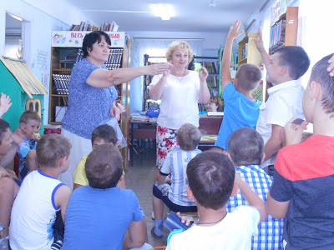

Ребята отгадали загадки о птицах, вспомнили каких птиц, они еще знают, которые живут в нашей местности. Познакомились с замечательной книгой «География Иловлинского района» и книгами о природе, представленные на книжной выставке «Сохранить природу – значит сохранить Родину».
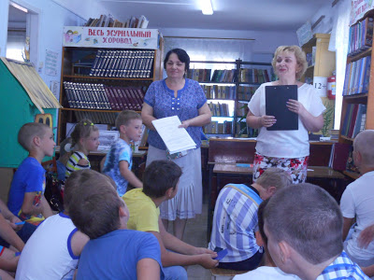

Были проведены игры: «Прилетели птицы», «Узнай птицу по голосу», «Правила поведения в лесу», «Узнай дерево по листу», «Назови съедобные грибы», «Это я, это я, это все мои друзья!», «Аукцион лекарственных растений»; викторины: «Какому животному принадлежит хвост?»; конкурс: «Я тебя знаю», «Угадайка»
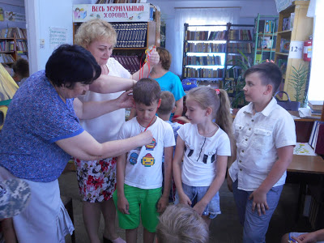

В завершении игровой экологической программы были подведены итоги, подсчитаны жетоны. Лучшие из лучших были награждены медалями «За активное участие и поощрительными призами, купленными на средства Центра культуры, спорта и молодежи Иловлинского городского поселения.

Заведующая детской библиотекой Обухова Ю.П.
19.06.18г.

